BACCALAURÉAT TECHNOLOGIQUE

ÉPREUVE D’ENSEIGNEMENT DE SPÉCIALITÉ

**SESSION 2022**

**SCIENCES ET TECHNOLOGIES DE L’INDUSTRIE ET DU DÉVELOPPEMENT DURABLE**

**Ingénierie, innovation et développement durable**

**Innovation Technologique et Éco-Conception**

Durée de l’épreuve : **4 heures**

*Aucun document autorisé.*

*L’usage de la calculatrice avec mode examen actif est autorisé.*

*L’usage de la calculatrice sans mémoire, « type collège » est autorisé.*

Dès que ce sujet vous est remis, assurez-vous qu’il est complet.

Ce sujet comporte 34 pages numérotées de 1/34 à 34/34.

**Constitution du sujet :**

|  |  |
| --- | --- |
| **Partie commune (durée indicative 2h30)** | 12 points |
| **Partie spécifique (durée indicative 1h30)** | 8 points |

**Le candidat traite la partie commune et la partie spécifique en suivant les consignes contenues dans le sujet.**

**Ces 2 parties sont indépendantes et peuvent être traitées dans un ordre indifférent.**

**Chacune des parties est traitée sur des copies séparées.**

**Dans la partie commune, le candidat doit choisir entre traiter la partie 2 (choix 1)**

**ou la partie 4 (choix 2).**

**Les parties 1, 3 et 5 sont à traiter obligatoirement.**

**Tous les documents réponses sont à rendre avec la copie.**

**PARTIE COMMUNE (12 points)**

**MÉTHANISEUR AGRICOLE**

|  |
| --- |
| **solide**  **liquide** |

* **Présentation de l’étude et questionnement** pages 3 à 8
  + **Documents techniques** pages 9 à 17
  + **Documents réponses (à rendre avec la copie)** pages 18 à 20

***Mise en situation***

Dans le cadre de la transition énergétique, l’évolution vers la production de gaz d’origine non fossile est indispensable. Les méthaniseurs agricoles sont une solution pour y parvenir ; d’ailleurs le nombre d’installations et de projets en cours est en plein essor…

Le méthaniseur transforme de la matière organique (biomasse) en biogaz (contenant du méthane) et en digestat (matière digérée restante), grâce à des micro-organismes.

C’est un processus biologique naturel. La réaction a lieu en l’absence d’oxygène (décomposition anaérobique) et sous l’effet de la chaleur avec une température comprise entre 38 et 42°C dans une ou deux cuves fermées et mélangées appelées « digesteurs » (sorte de tube digestif).

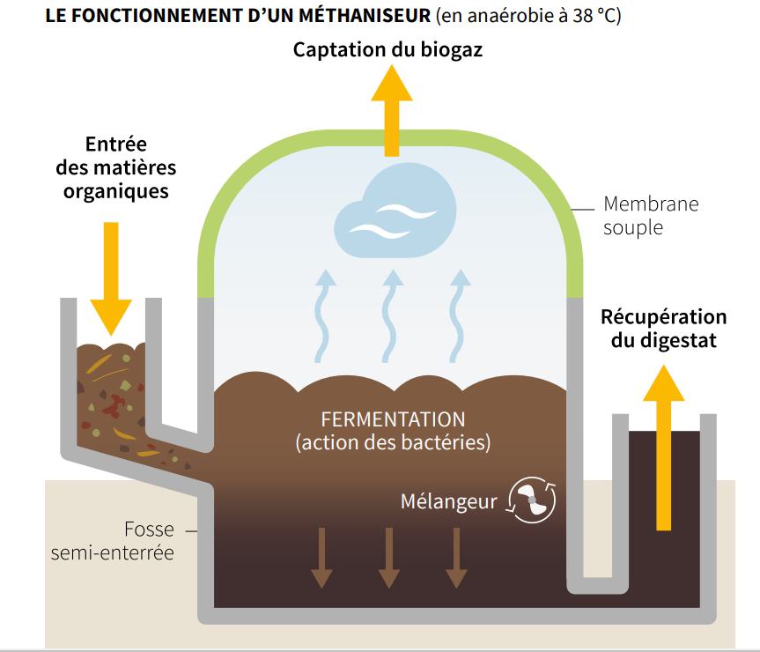

Les matières organiques appelées aussi « intrants » (par exemple les déjections animales telles que le lisier, les résidus de cultures céréalières…) vont être décomposées par les micro-organismes pendant une durée de 30 à 70 jours généralement.

Cette dégradation génère du biogaz ; ce dernier constitue une énergie renouvelable. Il est essentiellement composé de méthane (CH4) et de dioxyde de carbone (CO2).

Le biogaz peut être valorisé directement dans une chaudière, par exemple, ou encore être épuré pour ne conserver que le méthane : on parle alors de « biométhane ».

Ce gaz est équivalent au gaz de ville, il peut être injecté directement sur le réseau de gaz existant pour chauffer des logements ou bien encore recharger des véhicules fonctionnant au « GNV » (Gaz Naturel pour Véhicules).

Les résidus obtenus, à savoir les digestats, ont des propriétés fertilisantes. Ils peuvent donc être valorisés après séparation de la matière solide (digestat solide) et de la partie liquide (digestat liquide) sous diverses formes : compost, épandage, etc.

Pour information, le processus de méthanisation est un phénomène qui se déroule aussi naturellement dans l’appareil digestif des bovins ou dans les marais.

**Partie 1 – Les méthaniseurs sont-ils une alternative pour permettre un développement durable ?**

Tout le monde ou presque a déjà entendu parler de panneaux photovoltaïques ou d’énergie solaire. Ce n’est pas forcément le cas pour le biogaz produit par les méthaniseurs.

|  |  |
| --- | --- |
| Question 1.1 | **Comparer** la part d’énergie renouvelable issue du solaire photovoltaïque à celle provenant du biogaz pour l’année 2018.  **Conclure** si le biogaz est une alternative à prendre au sérieux ou non dans les années à venir. |
| DT1 |

Le biogaz peut être valorisé directement, par exemple en cogénération, ou épuré afin de l’utiliser sous forme de biométhane.

|  |  |
| --- | --- |
| Question 1.2 | **Lister** les 4 « variantes » de valorisation finale du biogaz. |
| DT2 |

Bien que la part d’énergie renouvelable issue du biogaz soit faible (quelques pourcents), les quantités énergétiques produites sont toutefois considérables. En effet, avec une production d’environ 4 TWh effective sur l’année 2020, l’énergie produite par le biogaz a tout de même permis de fournir l’intégralité des besoins énergétiques de 350 000 foyers.

Les objectifs de transition énergétique imposaient à horizon 2030 de produire 10 % de gaz d’origine renouvelable (biométhane). Cependant, avec la conjoncture de la Covid survenue en 2020, ces objectifs ont été revus à la baisse par les pouvoirs publics.

|  |  |
| --- | --- |
| Question 1.3 | **Relever** quels sont les nouveaux attendus minimum en % et en TWh/an à l’horizon 2030. |
| DT3 |

On dénombrait, en mars 2020, 139 installations en service et plus de 1134 projets en cours (demandes en cours d’étude).

|  |  |
| --- | --- |
| Question 1.4 | **Relever** la capacité de production totale possible en TWh/an de tous ces projets déclarés.  **Conclure** sur la capacité à atteindre le nouvel objectif fixé si 100 % des projets sont réalisés d’ici 2030. |
| DT4 |

Chaque kWh de gaz vert produit, injecté et consommé permet une économie de 188 g de CO2 / kWh par rapport à une production de gaz conventionnelle.

|  |  |
| --- | --- |
| Question 1.5 | **Calculer** le nombre de tonnes d’émission de CO2 ainsi évité chaque année en France en considérant une production de gaz équivalente à 21x109 kWh à l’horizon 2030. |
|  |

**Partie 2 – Comment choisir le processus de méthanisation adapté aux ressources disponibles et le mode de production d’énergie finale optimum ?**

L’objectif de cette partie est de valider les choix qui ont été faits au niveau du processus de méthanisation : type de méthaniseur, choix de paramètres liés au process (température, etc.) ainsi que le choix fait pour la valorisation finale du biogaz.

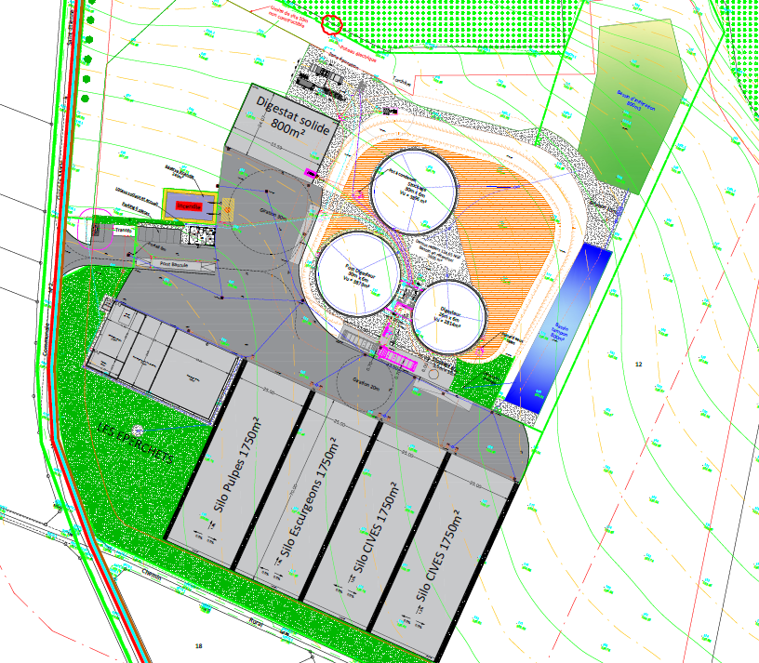

On donne ci-contre un aperçu du schéma d’implantation aérien du site de méthanisation.

Le détail des constituants et les principaux flux d’énergie et de matières sont donnés sur le schéma de principe du DT5.

|  |  |
| --- | --- |
| Question 2.1 | **Compléter**,sur le document **DR1**, les principaux constituants du méthaniseur à l’aide des termes suivants :  « chaudière biogaz », « digesteur », « post-digesteur », « poste d’épuration biogaz », « poste d’injection biométhane », « stockage digestat liquide ».  **Tracer** en rouge, sur le document **DR1**, le flux du biogaz depuis sa fabrication dans le digesteur jusqu’au poste d’épuration (d’où ressortira du biométhane après épuration). |
| DT5, DT8  DR1 |

Afin d’assurer la production de biogaz, il est nécessaire de chauffer le digesteur et le post-digesteur à une température adaptée, ce qui favorisera le processus de méthanisation par la décomposition de bactéries de type « mésophile » ou « thermophile ».

Le choix du type de décomposition influencera aussi le temps de séjour du digestat brut. La chauffe est assurée directement à partir du biogaz produit grâce à la chaudière biogaz.

|  |  |
| --- | --- |
| Question 2.2 | **Justifier** le choix retenu de s’orienter versune décomposition mésophile en se limitant au point de vue énergétique. |
| DT6 |

|  |  |
| --- | --- |
| Question 2.3 | **Déterminer par tracé**, sur le document **DR2**, la température optimale permettant le meilleur taux de croissance des méthanogènes en décomposition mésophile et le temps de séjour dans le digesteur correspondant.  **Conclure** quant aux choix qui ont été retenus pour les valeurs de ces 2 paramètres pour notre installation. |
| DT8  DR2 |

|  |  |
| --- | --- |
| Question 2.4 | **Expliquer** le choix retenu de s’orienter vers l’injection de biométhane sur le réseau en valorisation finale, plutôt que la cogénération. |
| DT7 |

**Partie 3 – Comment assurer la production optimale de biométhane au niveau du processus tout en limitant l’impact sur l’environnement ?**

L’objectif de cette partie est de valider que le choix des intrants est judicieux, que le dimensionnement des éléments de stockage est correct et que le rendement de l’installation est optimum.

|  |  |
| --- | --- |
| Question 3.1 | **Identifier** le type d’agriculture prépondérante en Picardie (région Hauts-de-France).  **Expliquer** en quoi la Picardie est une terre propice à la méthanisation compte tenu du type d’intrant qu’elle propose. |
| DT9, DT10 |

Le méthaniseur fonctionnant 24h/24 et 7j/7, celui-ci dispose d’un incorporateur automatisé (cuve de stockage tampon) capable de couvrir les besoins journaliers en intrants solides. Ainsi, cela n’oblige pas à avoir une personne sur site en permanence et limite le temps de travail à 1h ou 2h le week-end pour la personne d’astreinte.

La masse volumique des intrants solides est de 700 kg·m-3.

|  |  |
| --- | --- |
| Question 3.2 | **Calculer** le tonnage journalier en intrants solides à stocker dans l’incorporateur.  **En déduire** la capacité journalière de stockage nécessaire en m3 en intrants solides.  **Conclure** si l’incorporateur retenu satisfaisait au besoin journalier. |
| DT8, DT11 |

L’installation est dimensionnée pour assurer un débit continu de biogaz de 500 Nm3·h-1 (un normaux mètre cube par heure, noté Nm3·h-1, correspond au débit en mètre cube par heure pour une température et une pression normalisée).

|  |  |
| --- | --- |
| Question 3.3 | **Justifier** le fait que la solution retenue pour l’épuration du biogaz permet de filtrer en continu cette quantité de biogaz.  **En déduire** le débit injectable de biométhane en Nm3·h-1 en sortie du poste d’épuration compte tenu du pourcentage de méthane contenu dans un m3 de biogaz. |
| DT12 |

|  |  |
| --- | --- |
| Question 3.4 | **Calculer** la valeur du débit réellement injecté après épuration en Nm3·h-1 sur le réseau compte tenu des diverses pertes annoncées. |
| DT12 |

On considérera, pour la suite, que le débit de biométhane assuré est de 250 Nm3·h-1 (soit 50 % de la production de biogaz). Chaque Nm3 de biométhane produit est capable de fournir une énergie égale à 10 kWh.

|  |  |
| --- | --- |
| Question 3.5 | **Calculer** le volume annuel de biométhane produit en Nm3compte tenu du temps de fonctionnement effectif de l’installation précisé sur le DT8.  **En déduire** l’énergie annuelle produite par le méthaniseur en GWh. |
| DT8 |

Une partie de l’énergie est autoconsommée pour chauffer le digesteur et post-digesteur. Pour une installation, elle est en moyenne de l’ordre de 15 % à 20 % en décomposition mésophile mais bien moindre dans notre cas.

|  |  |
| --- | --- |
| Question 3.6 | **Relever** le pourcentage d’autoconsommation pour le chauffage dans notre cas.  **Expliquer** de quelle manière nous pouvons atteindre une telle valeur à l’aide du DT12. |
| DT12 |

Une consommation non négligeable d’électricité est nécessaire pour faire fonctionner notre installation. On peut considérer qu’elle est exclusivement liée à la partie « process » au niveau digesteur et post-digesteur (malaxeur de cuve, incorporateur…) ainsi qu’au niveau du poste d’épuration et d’injection.

|  |  |
| --- | --- |
| Question 3.7 | **Déterminer**  respectivement l’énergie annuelle consommée en kWh par la partie process $W_{process}$ ainsi que l’énergie consommée par la partie épuration et injection $W_{épuration et injection}$ compte tenu du temps effectif de fonctionnement de l’installation. |
| DT8 |

Notre méthaniseur doit atteindre un rendement énergétique global supérieur à 90 % pour assurer une rentabilité satisfaisante. Le rendement global de notre installation est tel que :

$${}_{global} =\frac{W_{finale produite (injectée)} }{W_{finale produite (injectée)}+ W_{électrique consommée}}$$

|  |  |
| --- | --- |
| Question 3.8 | **Déterminer**,à l’aide du DT13, le rendement global de notre installation.  **Conclure** si notre méthaniseur est viable économiquement. |
| DT13 |

**Partie 4 – Comment valoriser au mieux le digestat et minimiser son impact sur l’environnement ?**

L’objectif de cette partie est de vérifier que les capacités de stockage tampon des digestats sont correctement dimensionnées et que les digestats sont valorisés de manière optimale afin de limiter l’impact environnemental.

|  |  |
| --- | --- |
| Question 4.1 | **Expliquer** en quoi le digestat est une très bonne alternative pour l’environnement comparé aux engrais chimiques utilisés actuellement. |
| DT14 |

Ce digestat nécessite toutefois des précautions particulières. En effet, l’ammoniac (NH3) qu’il contient peut se volatiliser dans l’air lors de l’épandage (dans le cas du digestat liquide). Le digestat peut aussi générer des gaz à effet de serre, tel que le protoxyde d’azote (N2O) notamment.

|  |  |
| --- | --- |
| Question 4.2 | **Relever** les deux préconisations les plus efficaces permettant de réduire la formation d’ammoniac et de protoxyde d’azote lors de la phase d’épandage du digestat. |
| DT15 |

Il faut stocker sur une période plus ou moins longue les digestats solides et liquides sur site ou sur des sites déportés : hangars agricoles pour le digestat solide ou lagunes de stockage pour le digestat liquide.

|  |  |
| --- | --- |
| Question 4.3 | **Compléter**,sur le document **DR3**, dans le tableau correspondant :  - les quantités de digestat liquide et solide à stocker ;  - les capacités totales estimées de stockage de digestat liquide et solide en tenant compte des coefficients de sécurité ;  - les durées de stockage en mois correspondantes.  **Conclure**, sur le document **DR3**, si les capacités de stockage de digestat liquide et solide sont suffisantes pour assurer la durée minimale de stockage attendue. |
| DT8, DT11  DR3 |

**Partie 5 – Comment intégrer le méthaniseur dans l’environnement de proximité des usagers ?**

|  |  |
| --- | --- |
| Question 5.1 | **Relever**,pour chaque nuisance,un à deux arguments permettant de réduire les risques potentiels de nuisances olfactives, visuelles et auditives que pourrait engendrer le méthaniseur pour la population de proximité. |
| DT16 |

**DT1 – Part des Énergies Renouvelable (EnR) en 2018 en France**

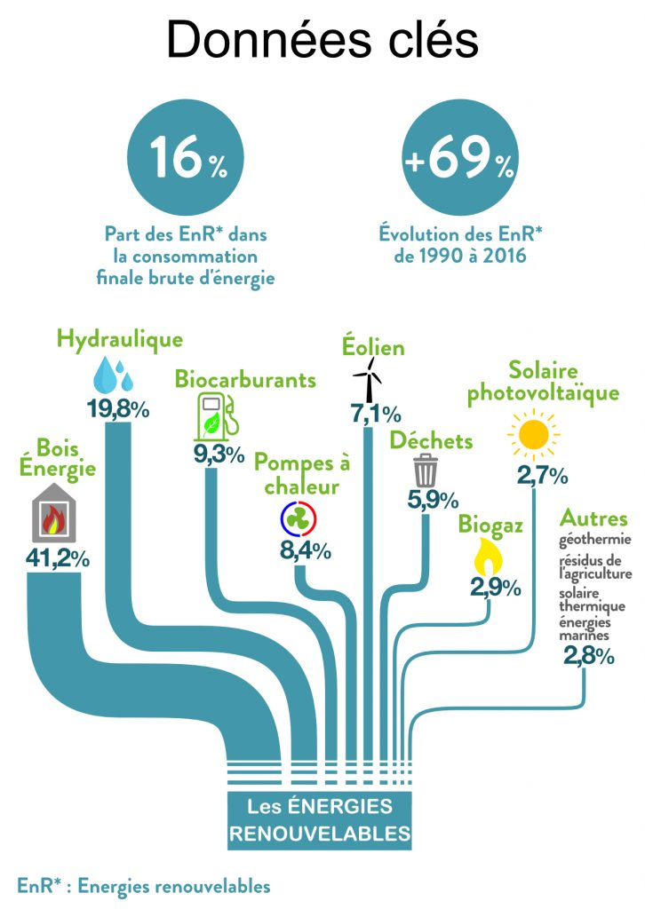

**DT2 – Schéma de principe de la méthanisation**

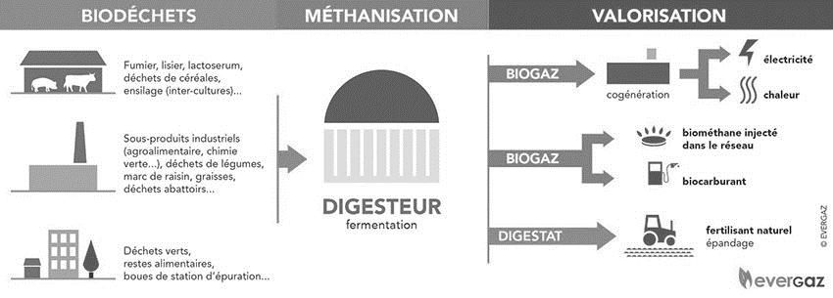

**DT3 – Objectifs révisés issus de la Programmation Pluriannuelle de l’Energie (PPE) publiés en Avril 2020**

TWh / an

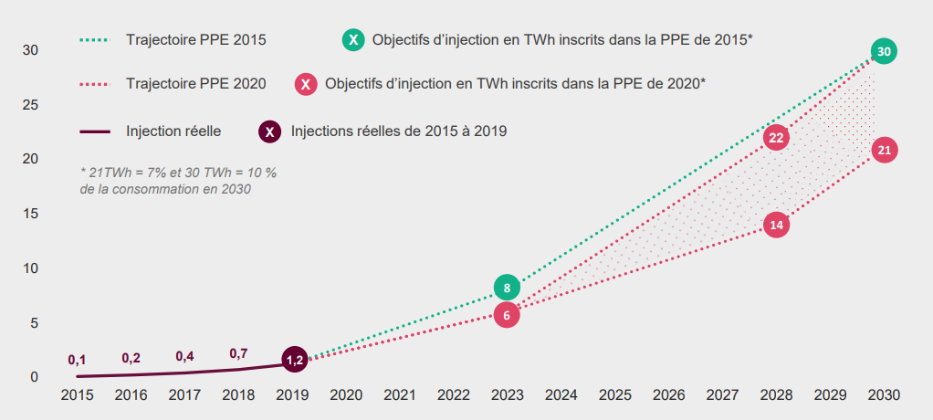



**DT4 – Évolution du nombre et de la capacité des projets inscrits au registre des capacités (projets déclarés et en service)**

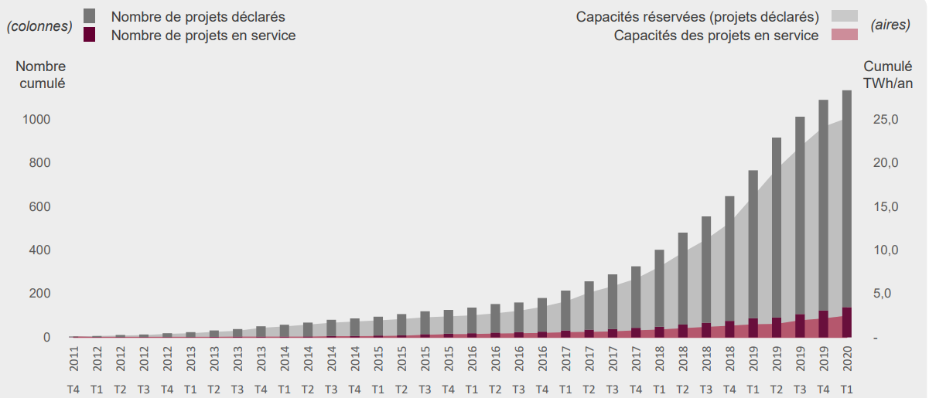

*Source : Open Data Réseaux Energies*

**DT5 – Principaux constituants du processus de méthanisation et flux d’énergies / matières associées**

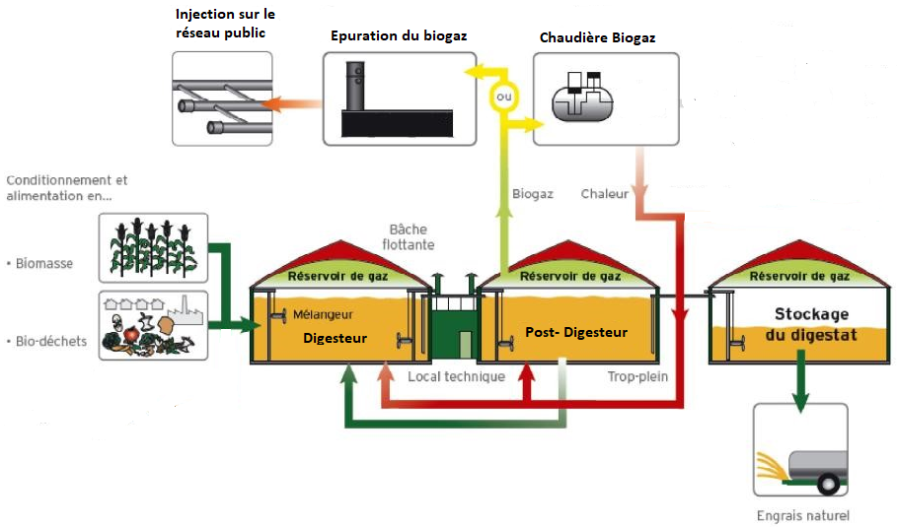

**DT6 – Comparaison méthanisation mésophile et thermophile**

Le tableau ci-dessous compare la méthanisation mésophile et la méthanisation thermophile

|  |  |  |
| --- | --- | --- |
|  | **méthanisation mésophile** | **méthanisation thermophile** |
| **Température** | **35-40°C** | **50-65°C** |
| **spécificités** | Environ 20 % de chaleur autoconsommée  Le plus couramment utilisé  Biologie plus stable donc plus facile à maîtriser | Environ 35 % de chaleur autoconsommée  Hygiénisation plus poussée des germes pathogènes (présente un intérêt lors de l’utilisation de biodéchets)  Temps de séjour plus court  Meilleure dégradation des chaînes carbonées  Biologie plus difficile à maîtriser  Risque d’inhibition à l’ammonium plus forte |

**DT7 – Comparatif des solutions de valorisation du biogaz**

Quelle efficacité énergétique ?

|  |  |
| --- | --- |
|  |  |
| **Valorisation par injection** | **Valorisation par cogénération** |
| ***Rendement énergétique de l’installation***   * Rendement épuration : 98 % * Rendement injection : 100 %   ***Rendement brut global : 98 %***  (avec chauffage du méthaniseur) | ***Rendement énergétique de l’installation***   * Rendement électrique moyen  : 40 % * Rendement thermique moyen : 42 %   ***Rendement brut global : 82 %***  (avec chauffage du méthaniseur) |

**DT8 – Diagramme d’exigences du méthaniseur agricole**

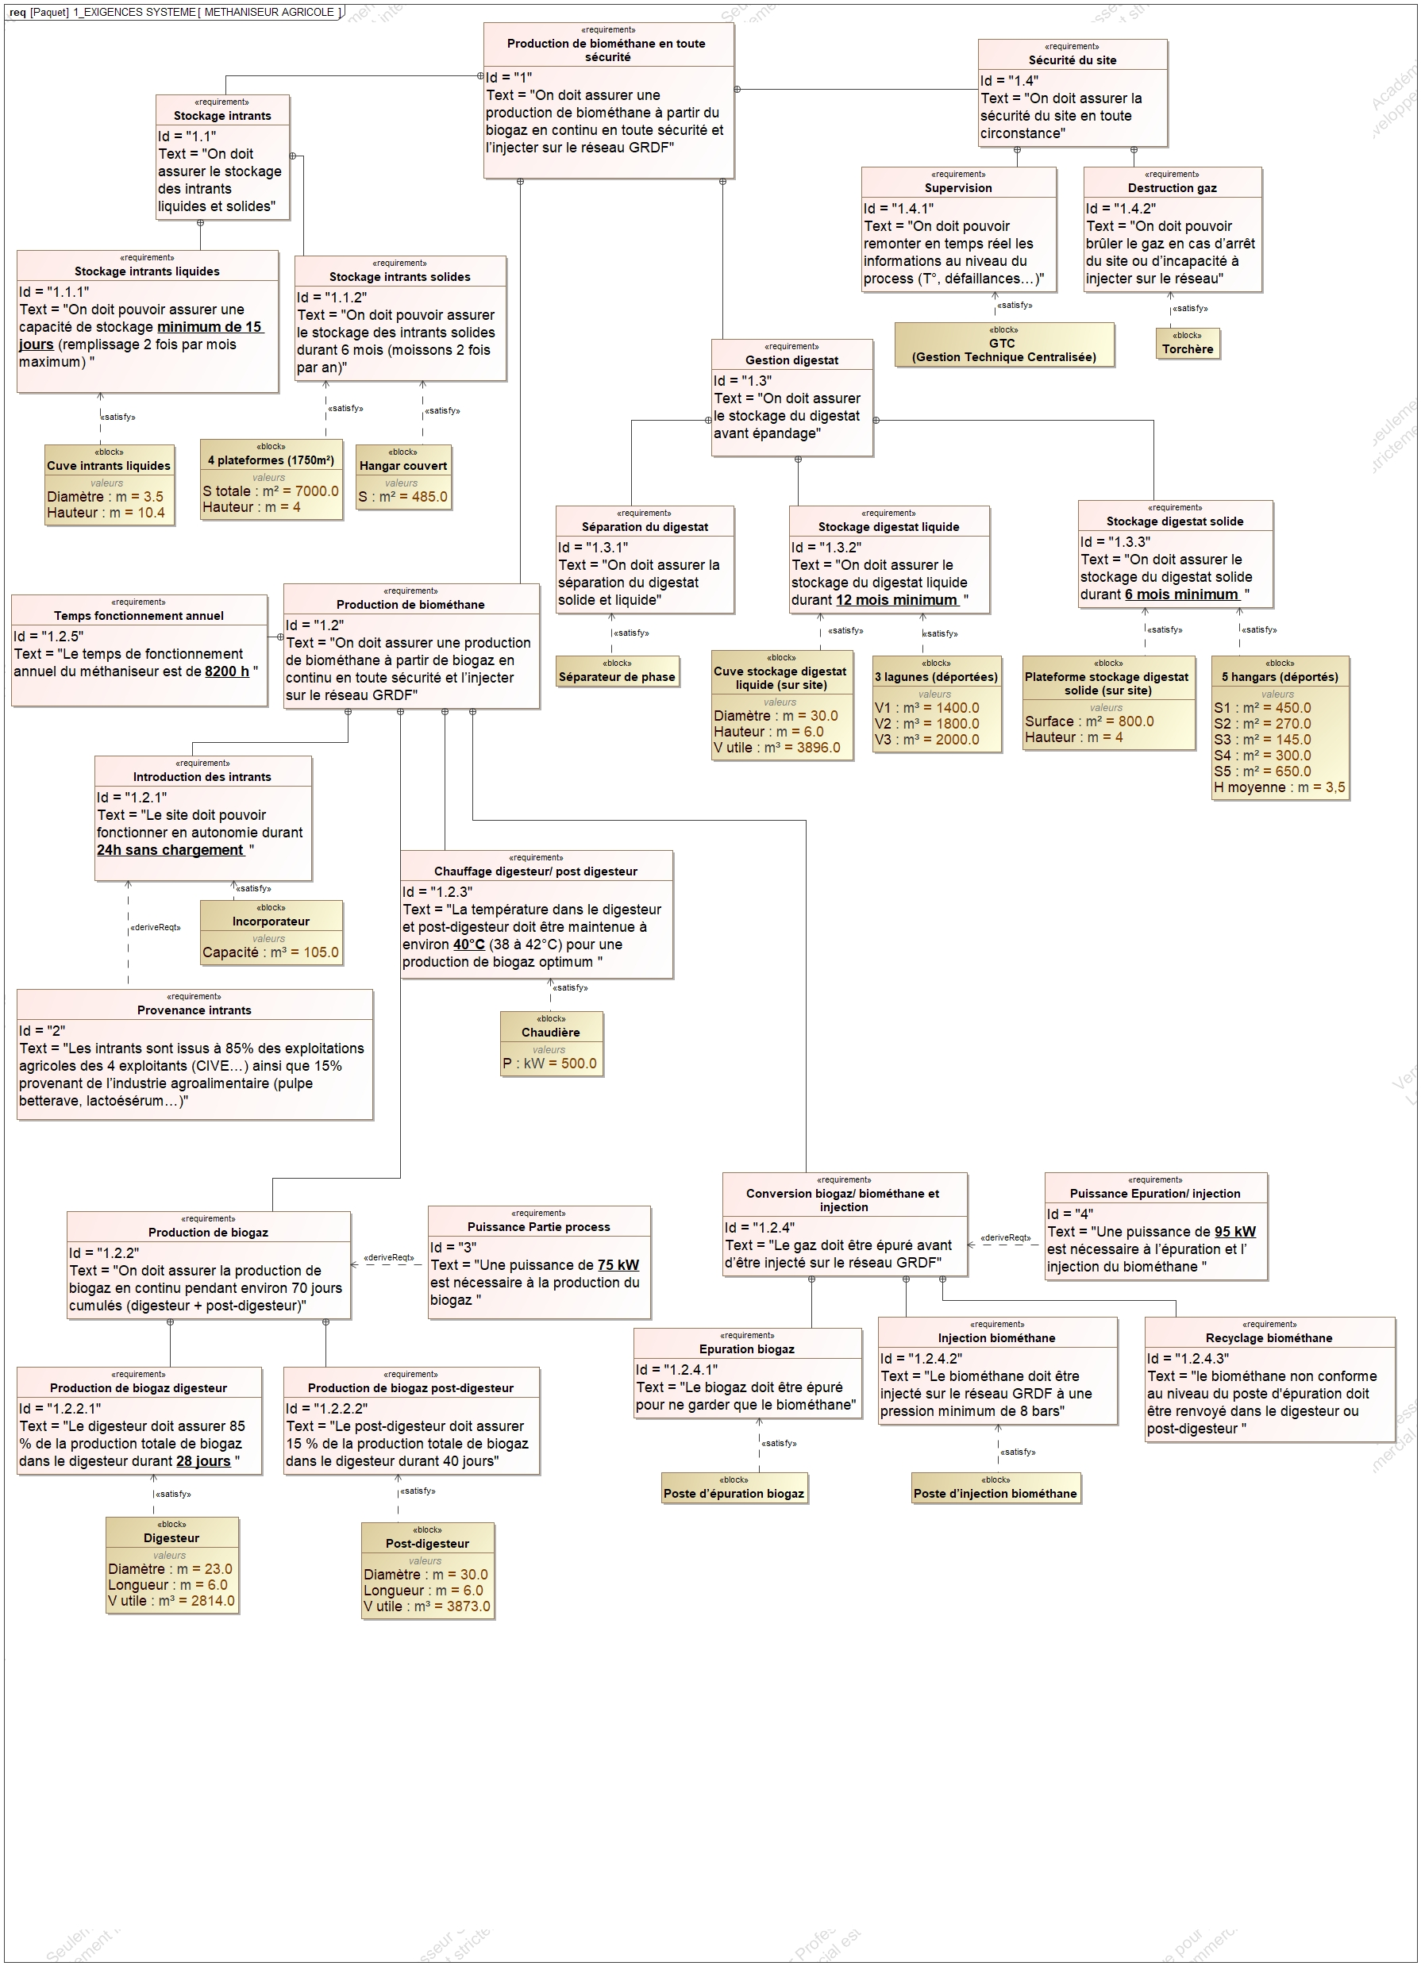

**DT9 – Cartographie des régions agricoles françaises**

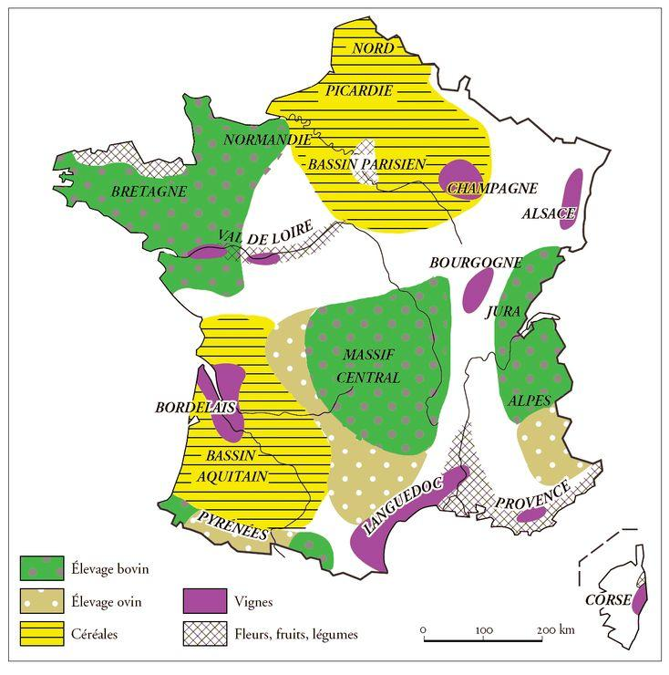

**DT10 – Potentiel méthanogène en fonction du type d’intrant**

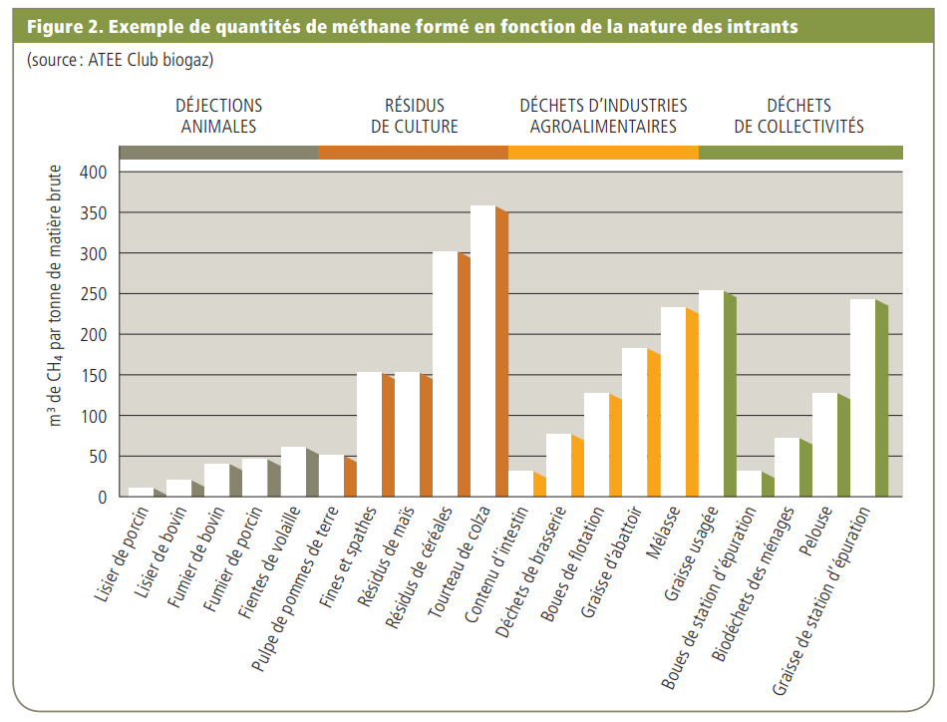

**DT11 – Synoptique de l’installation chiffrée**

***Entrées méthanisation 26 400 t/an dont 1000 tonnes d’intrants liquides (lactosérum) 🡪 1000 m3***

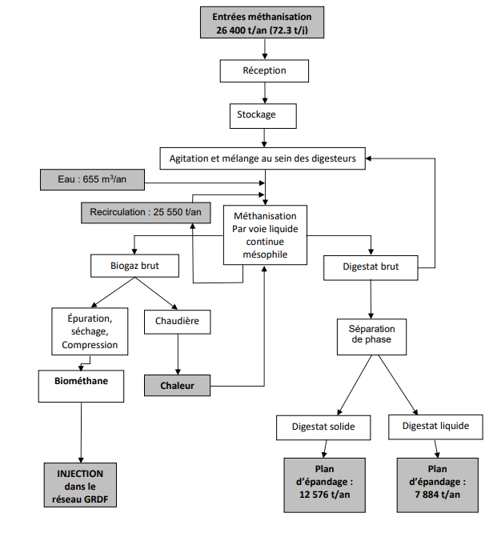

***Plan d’épandage : 7884 t/an soit 7884*m3/an**

(avec ρ DL = 1)

***Plan d’épandage : 12 576 t/an soit 16107*m3/an**

(avec ρ DS= 0.78)

**DT12 – Extrait de données issues du dossier ICPE** (Installations Classées pour la Protection de l'Environnement)

**1.8.6.4 Compression**

Le biogaz prétraité et purifié pénètrera au cœur même du système d’épuration, où il sera comprimé à 9 bars. Il passera à travers un système comprenant plusieurs étages de membranes qui séparent le CO2 du CH4.

Le système est composé d’un compresseur principal travaillant à 9 bars servant principalement à produire le biométhane.

Un compresseur intermédiaire travaillant à 3 bars permettra de réguler le taux de CH4 dans le Off-Gaz et de respecter la règlementation.

**1.8.6.5 Séchage, chauffage du biogaz**

Afin de chauffer les digesteurs, une première partie de l’eau chaude provient de la chaleur récupérée sur les compresseurs (échangeur huile-eau). Une chaudière permet de répondre aux compléments de chauffage.

**1.8.6.6 L’épuration**

Ces étapes ont lieu dans un conteneur métallique dédié.

Les membranes présentent une capacité de 604 Nm3·h-1 de biogaz.

Le module d’épuration a pour objectif de convertir le biogaz (60 % de méthane, 40 % de CO2 et quelques impuretés) en biométhane injectable dans le réseau GRTgaz.

**1.8.6.8 Bilan de la valorisation du méthane**

***L’étude de faisabilité réalisée par GRDF a montré que la totalité du biométhane peut être injectée sur le réseau. En effet il existe une consommation importante de gaz dans la région, même en été.***

Le bilan de valorisation du méthane est (en % du volume produit) de manière générale le suivant :

* 90 % valorisé en injection ;
* < 5 % valorisé en interne (chaudière) ;
* < 4 % détruit en torchère ;
* < 1 % perdu par le offgaz.

Le rendement épuratoire de CH4 est supérieur à 99,3 %.

**DT13 – Bilan énergétique méthaniseur agricole (diagramme Sankey)**

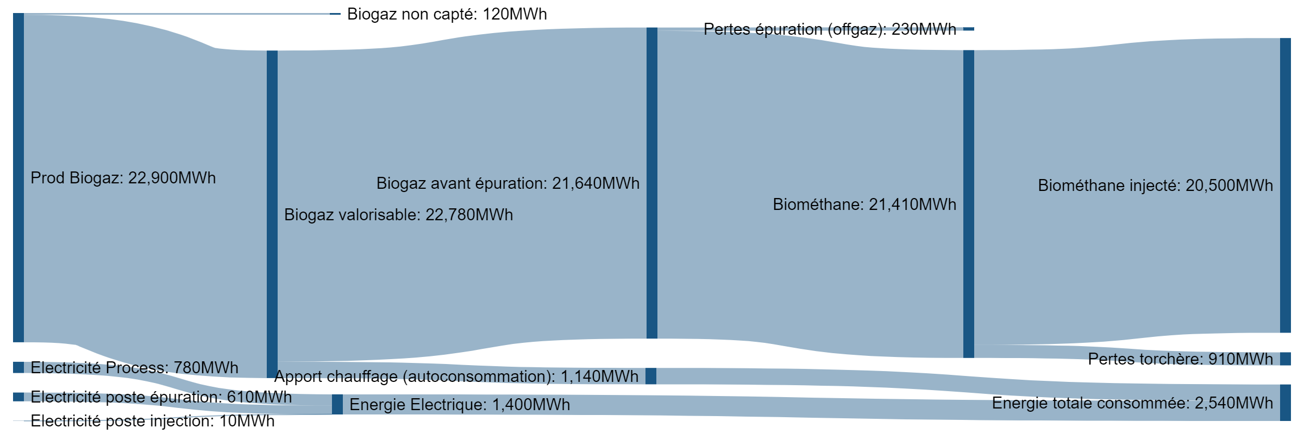

22,900 GWh

20,500 GWh

21,410 GWh

21,640 GWh

22,780 GWh

*\*Biogaz non capté lors des opérations de maintenance (ouverture du digesteur ou post-digesteur à l’air libre).*

**DT14 – Les avantages du digestat (extrait article « Le-gaz.fr » Avril 2018)**

# LE DIGESTAT, CE FERTILISANT ISSU DE LA MÉTHANISATION IDÉAL POUR L'AGRICULTURE

*Le digestat c'est quoi ? C'est le nom donné à la matière organique résiduaire provenant du process de méthanisation. Lorsque des résidus d'élevages bovins, ovins ou d'agriculture sont valorisés pour être transformés en biométhane, la partie restante est donc le digestat. Toute la question est de savoir quoi en faire ?*

*Le monde agricole trouve par là un formidable fertilisant. Un fertilisant naturel produit sur place et à moindre coût qui plus est. Utilisé en France mais aussi en Belgique et en Suisse, il affiche des qualités d'un point de vue du rendement toutes aussi intéressantes que les engrais chimiques comme l'explique cet exploitant : "J'ai choisi le digestat pour une raison économique. C'est un aussi bon engrais qu'un chimique. Il apporte les mêmes éléments fertilisants « NPK », soit de l'azote, du phosphore et du potassium et il est nettement moins cher que le chimique".*

*Le digestat est de la matière organique digérée, d'où son nom. Il permet de booster les cultures à moindre coût lorsque le méthaniseur est implanté au sein même de l'exploitation agricole. Un exemple d'économie circulaire sobre du point de vue de l'environnement. L'agriculteur transforme le résidu de sa culture en biométhane qu'il revend et utilise le digestat pour fertiliser les prochaines cultures.*

*La boucle est bouclée. Chez nos voisins belges, il est même de plus en plus recherché, la demande ayant dans certains cas été multipliée par 5 en une année à peine. Disponible, performant, économique, le digestat affiche de nombreux avantages. Il est bien plus propre pour les sols que les engrais chimiques.*

**DT15 – Tableau récapitulatif des actions à mener pour réduire les impacts environnementaux liés au processus de méthanisation**

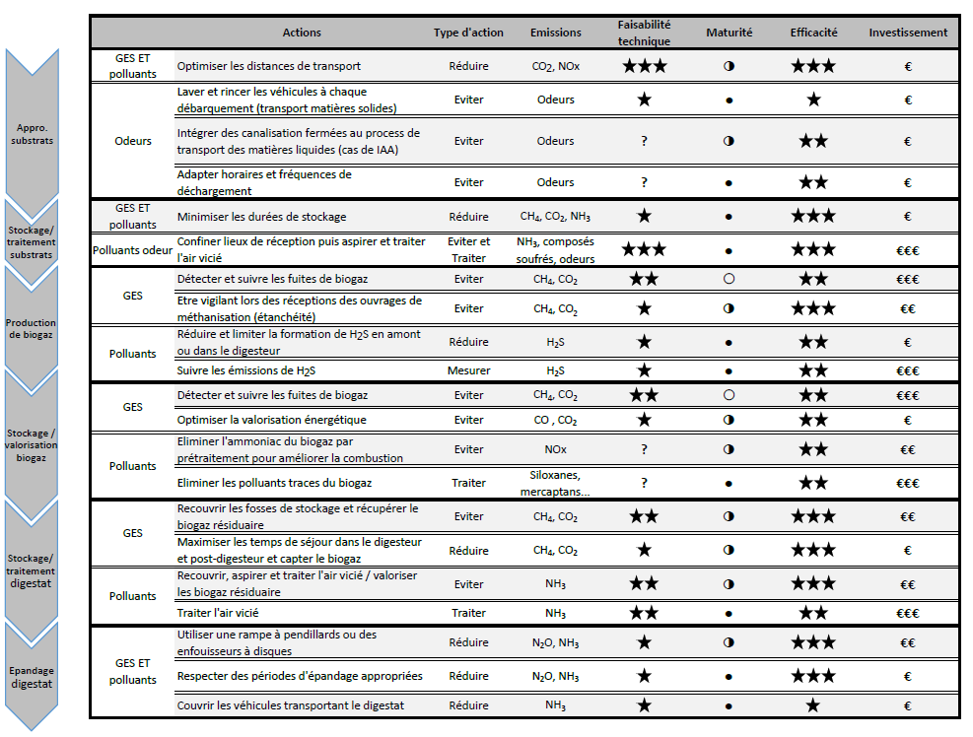

**DT16 – Extrait « La méthanisation en 10 questions » Octobre 2019**

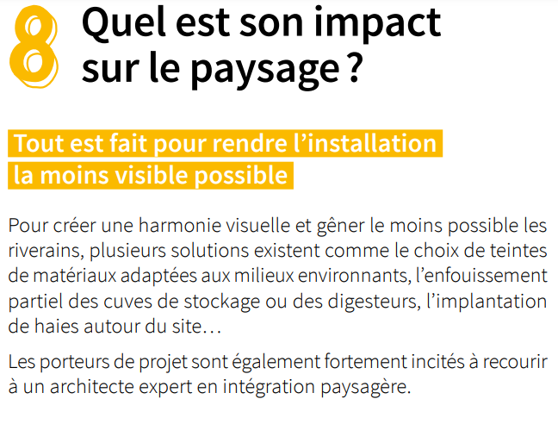 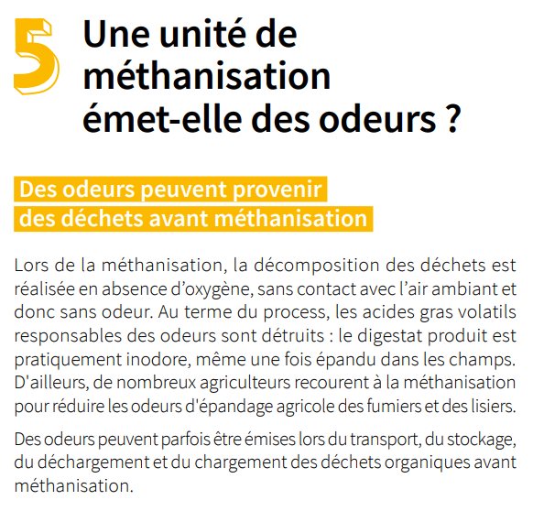

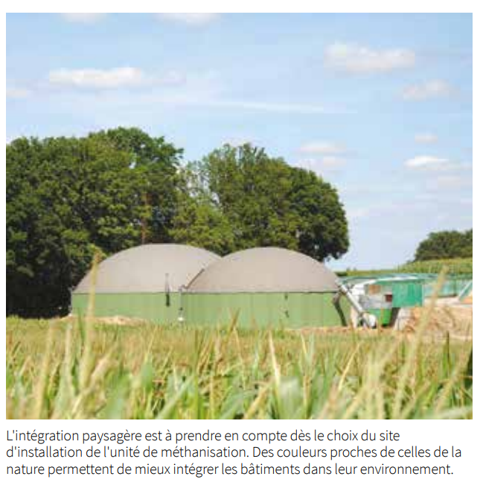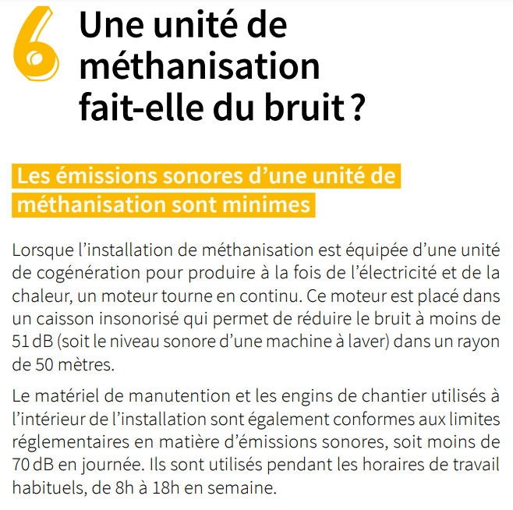

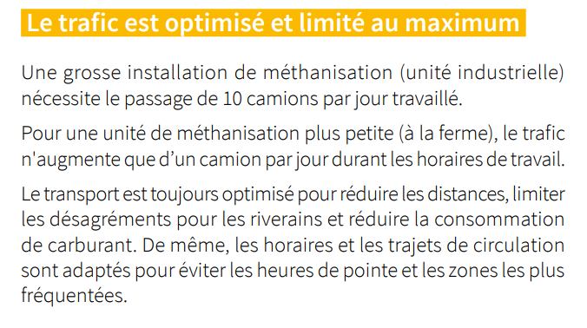

**DOCUMENT RÉPONSES – DR1**

Représentation simplifiée de l’implantation des principaux contituants du méthaniseur et principaux flux d’énergie et de matière

*……………………………..*

*……………………………..*

*Torchère*

*……………………………..*

*……………………………..*

*Réseau GRDF*

*Retour biométhane non conforme*

Ø30 x 6m

Vu = 3896 m3

*Zone de récupération des condensats*

*Zone de stockage digestat solide*

800 m²

Ø30 x 6m

Vu = 3873 m3

*Séparateur de phase*

Ø23 x 6m

Vu = 2814 m3

*……………………………..*

*Mélangeur*

*……………………………..*

*Cuve stockage intrant liquide*

*(Ø3.5 x 10.4m)*

*Incorporateur journalier intrant solide (105 m3)*

1750m²

1750m²

Hangar couvert

1750m²

1750m²

*Zone de stockage intrants solides (résidus cultures, CIVE…)*

Légende :

Intrants (solide et/ou liquide)

Digestat brut

Digestat liquide

Réseau chaleur

Réseau biogaz

Réseau biométhane

**DOCUMENT RÉPONSES – DR2**

Courbes de temps de séjour et de température en fonction des différents types de décomposition possibles

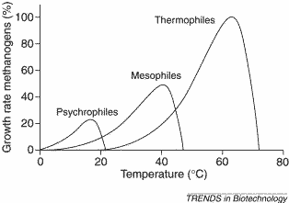

Thermophiles

Mésophiles

Psychrophiles

Taux de croissance des méthanogènes (%)

Température (°C)

Zone thermophile

Zone mésophile

**DOCUMENT RÉPONSES – DR3**

Tableau récapitulatif des capacités des stockages des digestats solides et liquides

**STOCKAGE DIGESTAT LIQUIDE :**

|  |  |  |  |  |  |  |
| --- | --- | --- | --- | --- | --- | --- |
| Type de stockage | Lieu de stockage | Capacité de stockage en m3 |  | Volume digestat liquide annuel à stocker (en m3) |  | Durée de stockage possible en mois |
| Cuve stockage digestat liquide | sur site | ………………... |  | …………………... |  | ……………………… |
| Lagune N°1 | déporté | 1400 |  |  |
| Lagune N°2 | déporté | 1800 |  |  |
| Lagune N°3 | déporté | 2000 |  |  |
| **capacité totale de stockage** | | ……………... |  |  |

**STOCKAGE DIGESTAT SOLIDE :**

|  |  |  |  |  |  |  |  |  |  |
| --- | --- | --- | --- | --- | --- | --- | --- | --- | --- |
| Type de stockage | Lieu de stockage | Surface (m²) | Hauteur moyenne stockage prévue (m) | Coef. de sécurité | Capacité de stockage en m3 |  | Volume digestat solide annuel à stocker (en m3) |  | Durée de stockage possible en mois |
| plateforme de stockage | sur site | ……… | ……… | 1 | ……… |  | ………………... |  | ……………... |
| Hangar N°1 | déporté | 450 | 3.5 | 0.8 |  |  |  |
| Hangar N°2 | déporté | 145 | 406 |  |  |
| Hangar N°3 | déporté | 300 | 840 |  |  |
| Hangar N°4 | déporté | 270 | 756 |  |  |
| Hangar N°5 | déporté | 650 | 1820 |  |  |
| **capacité totale de stockage** | | | | | ……… |  |  |

**CONCLUSION :**

**PARTIE SPÉCIFIQUE (8 points)**

**Innovation Technologique et Éco-Conception**

**Méthaniseur Agricole**

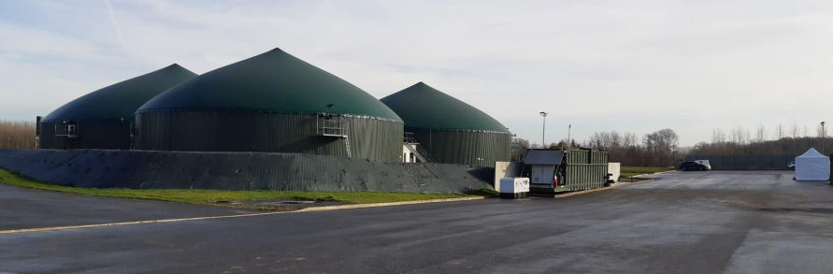

**Constitution du sujet :**

* **Dossier sujet et questionnement** Pages 22 à 26
* **Dossier technique** Pages 27 à 32
* **Documents réponses (à rendre avec la copie)**………..Pages 33 à 34

***Mise en situation***

L’étude qui suit nous permettra de valider :

* que le système de dosage des intrants solides au niveau du digesteur est correctement dimensionné (Partie A) ;
* que les matériaux retenus pour les conduites de biogaz et/ou biométhane, leur dimensionnement et leur mode d’assemblage sont satisfaisants (partie B) ;
* que le poste d’injection est capable d’isoler le site du réseau de distribution GRDF en cas de défaillance (Partie C).

***Travail demandé***

**Partie A – Comment assurer le dosage correct et continu des intrants ?**

L’incorporateur de 105 m3 chargé journalièrement par les opérateurs constitue le stockage tampon nécessaire aux besoins journaliers en intrants du digesteur.

Le dosage automatisé est ensuite assuré grâce à un système de motoréducteur sur lequel est installé une vis sans fin. La vitesse d’introduction des intrants est ajustée grâce à un variateur de fréquence qui permet d’assurer un dosage en continu.

La chaîne de puissance du système de dosage est donnée sur le document DTS1.

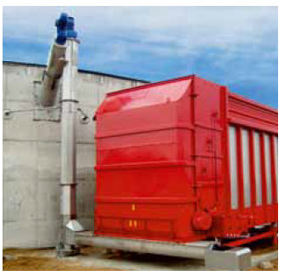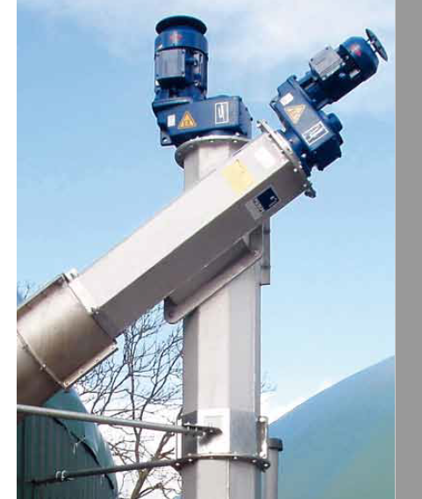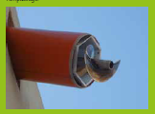 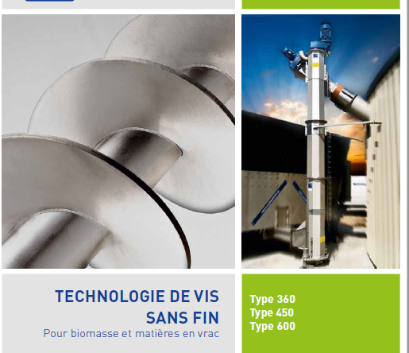

Incorporateur

Vis sans fin alimentant le digesteur

Système de dosage avec motoréducteur

|  |  |
| --- | --- |
| Question A.1 | **Déterminer** la quantité horaire d’intrants à injecter dans le digesteur en m3·h-1. |
|  |

 L’axe de sortie du réducteur est fixé à la vis sans fin grâce à une liaison encastrement démontable (accouplement élastique).

|  |  |
| --- | --- |
| Question A.2 | **Calculer** la vitesse de rotation maximum de la vis sans fin $N_{\max{VSF}}$ en tr·min-1. |
| DTS1 |

Afin de connaître la vitesse de rotation à imposer, il faut connaître la quantité de matière injectée par la vis pour chaque tour. Elle est obtenue grâce à la formule suivante :

$${Volume_{dosage/tour}}_{\left(m^{3}\right)}=Surface libre_{{ (m}^{2})}x Pas_{ (m)}= x (R_{aile extérieure}² – R_{axe intérieur}²) x p$$

*Pas $p$*

 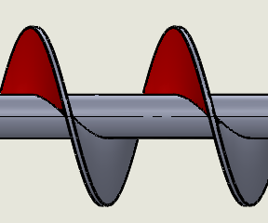

***Raile extérieure***

***Raxe intérieure***

*Surface libre*

Le pas $p$ correspondant à la distance entre 2 sommets ou creux de l’hélice.

|  |  |
| --- | --- |
| Question A.3 | **Calculer** le volume dosé par tour en m3·tr -1 (ou mm3·tr -1) par la vis sans fin. |
| DTS1, DTS2 |

On considérera pour la suite que $N_{\max{VSF}}$ = 0,35 tr·s-1et que le = 9∙10-3 m3∙tr -1

|  |  |
| --- | --- |
| Question A.4 | **Calculer** ainsi le débit horaire maximum de la vis sans fin en m3·h-1.  **Conclure** si la vis sans fin pourra doser le volume attendu $V_{horaire à injecter}$. |
|  |

**Partie B – Comment assurer l’acheminement du gaz dans les tuyaux en toute sécurité ?**

Le biogaz avant épuration est chargé en hydrogène sulfuré (H2S) en très faible quantité.

C'est un [gaz](https://fr.wikipedia.org/wiki/Gaz) inflammable, incolore, à l'[odeur](https://fr.wikipedia.org/wiki/Odeur) nauséabonde d'œuf pourri, très toxique.

Il est faiblement soluble dans l'eau mais avec la condensation dans les tubulures (tuyaux), il peut donner naissance à l’**acide sulfhydrique** qui est **corrosif**. Le choix des matériaux pour les tubulures est donc primordial.

Le biogaz est acheminé dans notre cas depuis le digesteur et post-digesteur vers l’unité d’épuration grâce à des tubulures enterrées en polymères type polyéthylène « PEHD ».

Les tubulures apparentes (hors sol) sont obligatoirement en métal. Il s’agit ici d’acier inoxydable choisi pour des raisons de sécurité évidentes liées à leur résistance en cas d’explosion à proximité des tubulures.

On peut voir sur le DTS3 que l’acier est de loin le plus onéreux des métaux et alliages.

|  |  |
| --- | --- |
| Question B.1 | **Justifier,** en argumentant**,** le choix d’utiliser l’acier inoxydable au niveau des tubulures apparentes en vous appuyant sur le critère de corrosion uniquement.  **Justifier**, en argumentant, le choix de matériau retenu pour les tubulures enterrées en vous appuyant à la fois sur le critère de corrosion et le critère de prix. |
| DTS3 |

Les tubulures sont généralement constituées de tubes de cinq à six mètres de long qu’il faut assembler entre eux.

Pour éviter toute fuite au niveau des raccords, l’étanchéité est un point sensible. Il existe différentes solutions pour assurer l’étanchéité statique entre deux éléments (pâte à joint, joints d’étanchéité…).

|  |  |
| --- | --- |
| Question B.2 | **Justifier,** en argumentant, le choix retenu d’assembler les tubulures enterrées en PEHD par électrosoudage. |
| DTS4 |

Les tubulures entre le digesteur et le poste d’épuration sont des tubes « PE100 DN 300».

PE 100 fait référence à la matière (Polyéthylène). « DN 300 » correspond au diamètre du tube :

* DN : « Diamètre Nominal » désigne le diamètre intérieur d'un tube.
* 300 : correspond **approximativement** au diamètre intérieur en millimètres (à quelques millimètres près)

Ils sont aussi « PN4 ». Cela signifie qu’ils sont capables de résister à une pression normalisée de 4 bars, valeur suffisante pour supporter les 40 mbars maximum dans les tuyaux.

Les tubulures entre le poste d’épuration et d’injection doivent être « PN16 ». En effet, la pression en sortie du poste d’épuration du fait de la compression du gaz pourra atteindre à terme plus de 10 bars.

Il nous faut donc déterminer l’épaisseur minimale des tubulures pour résister à cette pression.

On précise que la limite élastique du PE100 est de 19,6 x 106 Pa et, pour éviter tout problème, on prendra un Coefficient de Sécurité « CS » égal à 1,5.

|  |  |
| --- | --- |
| Question B.3 | **Compléter,** sur le document **DRS1**:   * les valeurs de contraintes maximum $σ_{max}$ pour chacune des 3 simulations du DTS5 ; * les 3 valeurs de contraintes maximum $σ_{\max{ }CS}$  avec prise en compte du coefficient de sécurité en détaillant les calculs ; * la valeur de la limite élastique Re en MPa ; * la condition de validité assurant la résistance et si les épaisseurs sont conformes ou non.   **Conclure** sur le document **DRS1**sur l’épaisseur minimum que devra faire la tubulure. |
| DTS5  DRS1 |

Le débit au niveau du poste d’injection doit être de 250 Nm3·h-1 (Normaux m3·h-1). Cette valeur correspond à un débit à pression atmosphérique de 1 bar et une température de 20*°*C.

Sachant que la pression d’injection est de l’ordre de *9* bars dans notre cas, le débit « réel » à satisfaire est donc de 250 / (9 + 1) = 25 m3·h-1 si l’on néglige l’influence de la température.

Le poste d’injection est instrumenté de manière à mesurer la vitesse du fluide. Elle est dans notre cas de l’ordre de 0,9 m·s-1.

|  |  |
| --- | --- |
| Question B.4 | **Déterminer,** par tracé sur le document **DRS2**, le diamètre DN minimal de la tubulure nécessaire au niveau du poste d’injection.  **En déduire,** en argumentant, la référence du tube adapté à l’aide du DTS6 sachant que l’épaisseur minimum retenue est de 8 mm et que la valeur de SDR est de 11 dans notre cas (pour 16 bars). |
| DRS2  DTS6 |

**Partie C – Comment assurer la protection du poste d’injection en toute circonstance ?**

En cas d’arrêt de production, le poste d’injection doit être capable d’isoler le réseau de gaz GRDF du site.

Un clapet de sécurité « CS1 » (ou clapet anti-retour) est installé comme indiqué sur le schéma fluidique simplifié ci-dessous.

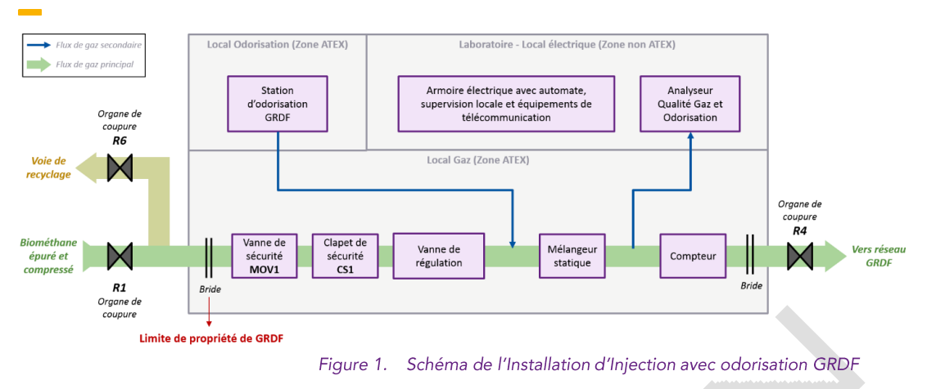

*Schéma de l’installation d’injection avec odorisation GRDF*

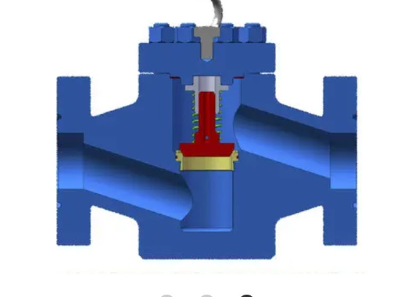On donne ci-contre un aperçu en coupe du clapet anti-retour retenu : avec un système de rappel par ressort de compression.

Clapet

Palier Guidage

Bride

Ressort

On précise que :

Entrée

Sortie

* ØD = 100 mm

ØD

* L nominale ressort = 100 mm
* Ø intérieur ressort mini = 45 mm
* Course ressort : 30 mm

Corps

Le clapet doit pouvoir être complètement ouvert dès que la pression d’injection dépasse 8 bars (pression minimum d’injection dans le réseau).

On rappelle que : 1 bar = 0,1 MPa (ou N·mm-2)

|  |  |
| --- | --- |
| Question C.1 | **Calculer** l’effort $F_{pression}$ généré sur la surface du piston par la pression d’injection. |
|  |

Le clapet est guidé en translation par rapport au corps (liaison pivot glissant entre le clapet et le palier de guidage).

Le poids propre du piston, les frottements au niveau de la liaison ainsi que la pression résiduelle en sortie (côté ressort) sont négligés. Le bilan des actions mécaniques appliquées au piston conduit à 2 forces égales et opposées suivant la direction de translation : d’une part la force de pression sur le piston côté entrée et d’autre part la force du ressort.

Le DTS7 recense plusieurs simulations de ressorts avec les forces de rappel maximales qu’ils sont susceptibles de fournir.

|  |  |
| --- | --- |
| Question C.2 | **Déterminer,** en justifiant, les dimensions du ressort le plus adapté dans notre cas (diamètre du fil, nombre de spires et constante de raideur) en considérant que l’effort lié à la pression est de *6* kN.  NB : il faudra veiller à ce que le ressort retenu permette l’ouverture complète du clapet à cette pression. |
| DTS7 |

**Partie D – En quoi les choix retenus au niveau des composants sont-ils capitaux pour l’installation ?**

|  |  |
| --- | --- |
| Question D.1 | **Conclure** quant à l’intérêt d’avoir conduit les trois études précédentes pour assurer le bon fonctionnement du méthaniseur. |
|  |

**DTS1 – Chaîne de puissance du système dosage**

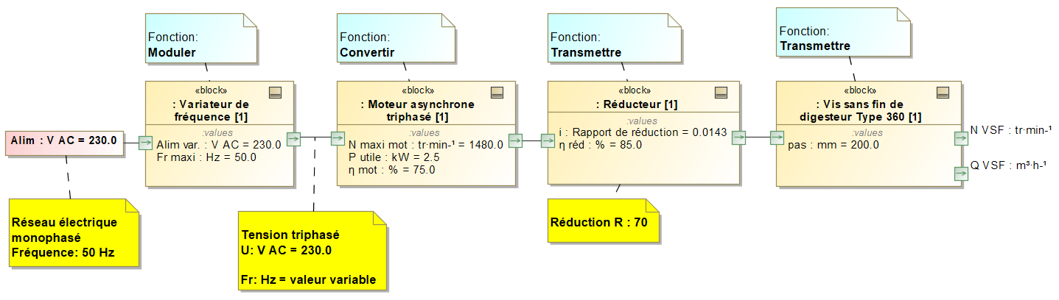

**DTS2 – Extrait des caractéristiques « système de dosage à vis sans fin »**

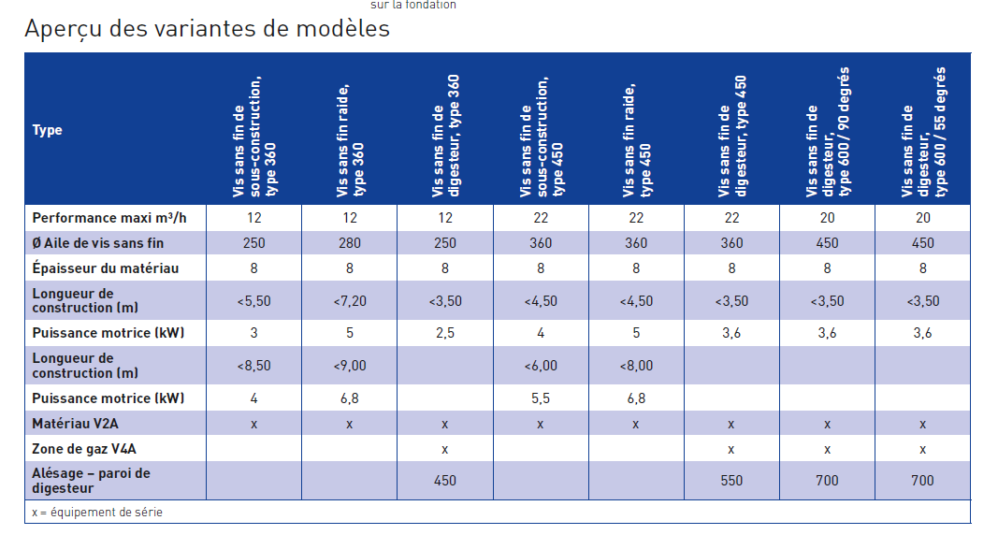

**(mm)**

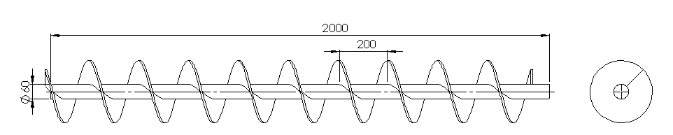

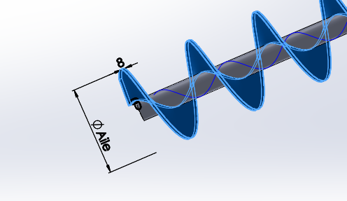

NB : L’épaisseur de l’hélice est de 8 mm

**DTS3 – Extrait des caractéristiques mécaniques des matériaux (multicritère)**





**DTS4 – Comparatif des modes d’assemblage pour une étanchéité de type statique**

|  |  |  |
| --- | --- | --- |
| **Etanchéité** | **Montage** | **Spécificités** |
| **Directe** | Surfaces rodées et complémentaires | * Adapté aux matériaux métalliques surtout car l’étanchéité est obtenue grâce à la pression exercée entres les 2 pièces par bridage ; * Mise en œuvre complexe : nécessite des états de surfaces particuliers et/ ou formes particulières ; * Coûteux ; * Nécessite un accès pour intervention (regard de visite si enterré) ; * Étanchéité à contrôler régulièrement (limitée dans le temps) ; * Démontable. |
| **Semi-directe** | Pâte à joint  Pâte à joint LOCTITE 573 verte 50ml | * Adapté à tous les matériaux ; * Mise en œuvre simple et rapide ; * Économique ; * Convient en aérien comme enterré ; * Étanchéité limitée dans le temps du fait de la dégradation possible du joint (notamment lorsqu’il est enterré, température…) ; * Démontable. |
| **Indirecte** | Joint d’étanchéité  https://tse1.mm.bing.net/th?id=OIP.ADpLNMr-y6-G-CzWyOeB_wHaHa&pid=Api&P=0&w=300&h=300 | * Adapté à tous les matériaux ; * Mise en œuvre simple et rapide par pression (bridage) ; * Économique ; * Nécessite un accès pour intervention (regard de visite si enterré) ; * Étanchéité à contrôler régulièrement (limitée dans le temps) ; * Démontable. |
| **Permanente** | Soudagehttps://tse4.mm.bing.net/th?id=OIP.vfQniDbaMJLX-2GLMBnHiwHaHa&pid=Api&P=0&w=300&h=300  https://tse2.mm.bing.net/th?id=OIP.NrpVT7mZ9vK_MA3t5k4BkAHaFj&pid=Api&P=0&w=208&h=157 | * Nécessite que les matériaux puissent se souder (éviter la fonte) : * Métaux : soudage par poste à souder TIG ou MIG… * Plastique : électrosoudage * Mise en œuvre complexe car nécessite de l’outillage spécifique en fonction du matériau à souder ; * Coûteux ; * Convient en aérien comme enterré ; * Étanchéité garantie sur la durée (plusieurs dizaines d’années) ; * Indémontable. |

**DTS5 – Simulation RDM pour différentes épaisseurs de tubulure**

|  |  |
| --- | --- |
| **Tubulure** | **Résultat de la simulation (sous 16 bars de pression)** |
| **Ep = 2.5 mm** |  |
| **Ep = 5 mm** |  |
| **Ep = 7.5 mm** |  |

**DTS6 – Extrait du catalogue des tubulures PE 100 spécial ATEX « SIMONA »**

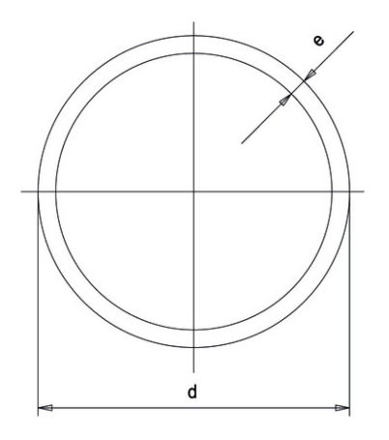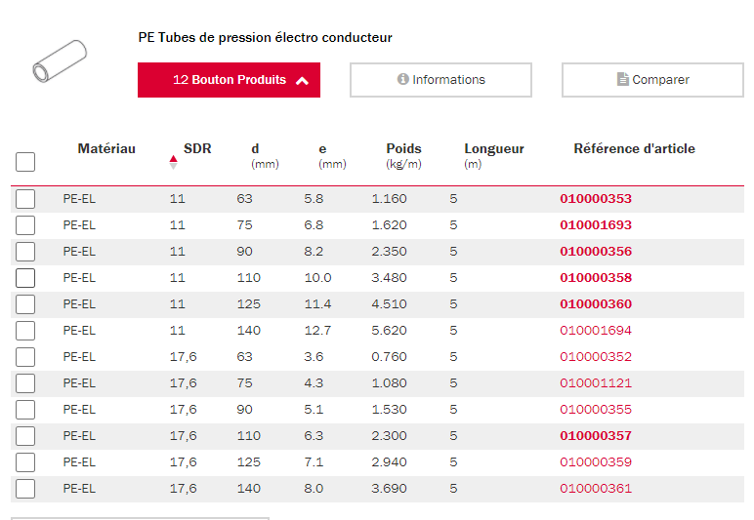

Le **Standard Dimension Ratio** (**SDR)** est le rapport entre le diamètre extérieur d'un tube « d » et l'épaisseur de sa paroi « e ».

{\displaystyle SDR=D/e}« SDR 11 » signifie que le diamètre du tube est 11 fois supérieur à l'épaisseur de sa paroi.

*Ø int*

Un grand SDR indique une paroi fine pour un tube donné, donc moins robuste en pression. Un faible SDR indique une paroi épaisse, donc plus robuste en pression.

La valeur du SDR d'un tube correspond à une pression nominale supportée en **Bars**, quel que soit le diamètre du tube.

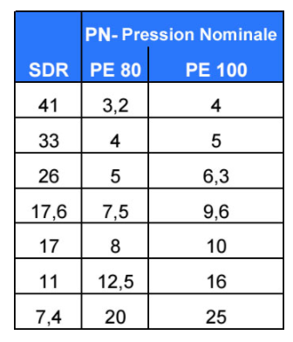

*Ø int = d – 2e*

*Ex : un tube PE 100 avec un SDR de 17.6 supporte une pression de 9.6 bars*

**DTS7 – Résultats de simulation en fonction des dimensions du ressort**

|  |  |
| --- | --- |
| **Simulation N°1** | **Simulation N°2** |
|  |  |
| **Simulation N°3** | **Simulation N°4** |
|  |  |
| **Simulation N°5** | **Simulation N°6** |
|  |  |

**DOCUMENT RÉPONSES DRS1**

**Choix de l’épaisseur minimum de la tubulure en PE 100**

|  |  |  |  |
| --- | --- | --- | --- |
|  | **Tubulures** | | |
|  | **Ep = 2.5 mm** | **Ep = 5 mm** | **Ep = 7.5 mm** |
| Contrainte σ max simulation (MPa) |  |  |  |
| Contrainte max admissible avec coefficient de sécurité  σ max CS (MPa) |  |  |  |
| Re (MPa) |  | | |
| Condition de validité |  | | |
| Validité | 🞎 Conforme  🞎 Non Conforme | 🞎 Conforme  🞎 Non Conforme | 🞎 Conforme  🞎 Non Conforme |

**Conclusion :**

**DOCUMENT RÉPONSES DRS2**

**Abaque Vitesse / débit en fonction du type de tubulure**

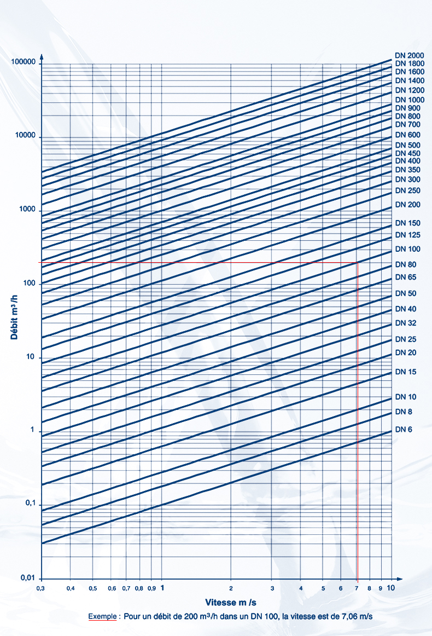

**200**

**20**

**2**

**0.2**

**300**

**30**

**0.02**

**0.03**

**0.3**

**3**

**Diamètre « DN » retenu :**